“E-auksion” электрон савдо платформасидан фойдаланиш бўйича “мастер-класс” ўтказилди
Давлатактивларини бошқариш агентлиги томонидан жорий йил 3 декабрь куни Қорақалпоғистон Республикаси шаҳар ва туманларида жойлашганхусусийлаштирилиши белгиланган давлат активлари жумладан, корхоналардаги давлатулушлари, бўш турган давлат мулки объектлари ва сотилиши белгиланган еручасткалари тўғрисида навбатдаги “Roadshow” (тақдимот) ўтказилди.
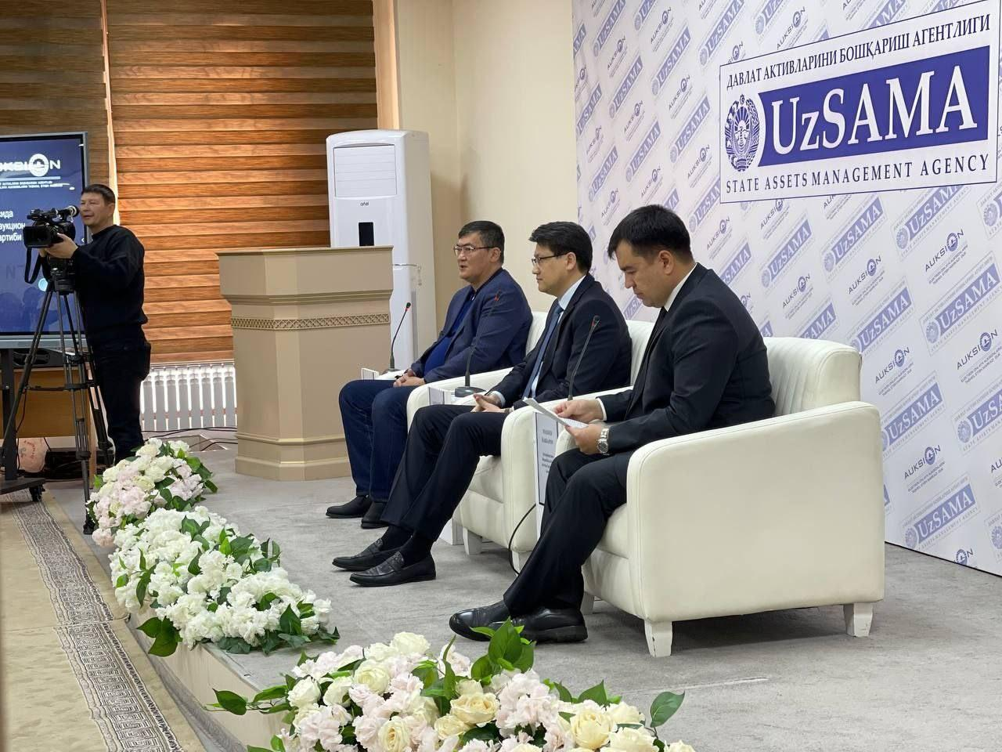
Нукусшаҳридаги Ўзбекистон Савдо - саноат палатасининг Қорақалпоғистон Республикасибошқармаси биносида бўлиб ўтган мазкур тадбирда маҳаллий ҳокимликлар ҳамдашаҳар ва туманларидаги йирик корхоналарнинг вакиллари ва 169 дан ортиқтадбиркорлар иштирок этди. Ўз ўрнида, Давактив агентлиги мутасаддиларитомонидан қатнашувчиларга “E-auksion” электрон савдо платформасидан фойдаланишбўйича “мастер-класс” ўтказилиб, савдо платформасида шахсий кабинет очиш,онлайн электрон имзо олиш ва савдоларда қатнашиш учун аризалар бериш тартиблариҳам назарий ҳам амалий тушунтирилди.
“Roadshow”тақдимоти доирасида тадбиркорлар оммавий савдоларга чиқарилган 102 та давлат вадавлат иштирокидаги хўжалик жамиятлари активлари ва 2115 та ер участкалариҳамда ижарага берилиши кўзда тутилган 524 та давлат мулклари билан танишдилар.
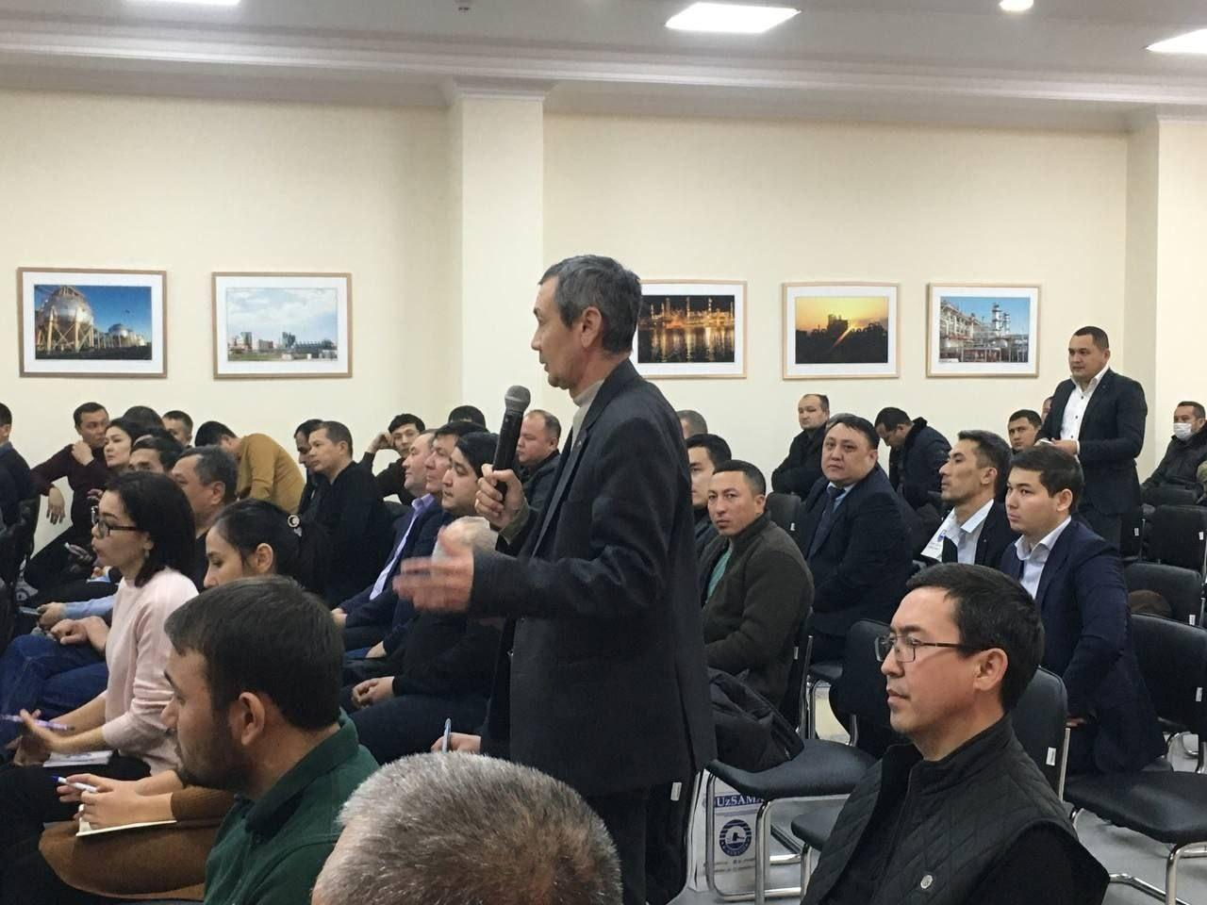

Бунданташқари, аввалдан доимий фойдаланиш ёки умрбод эгалик қилиш ҳуқуқи асосидаўзларига тегишли бўлган қишлоқ хўжалигига мўлжалланмаган ер участкаларинихусусийлаштириб олган 2 нафар фуқароларга тантанали равишда мулк ҳуқуқинитасдиқловчи давлат ордерлари топширилди ҳамда мазкур жараён тартиби бўйичатадбир қатнашчиларига тушунтиришлар берилди.
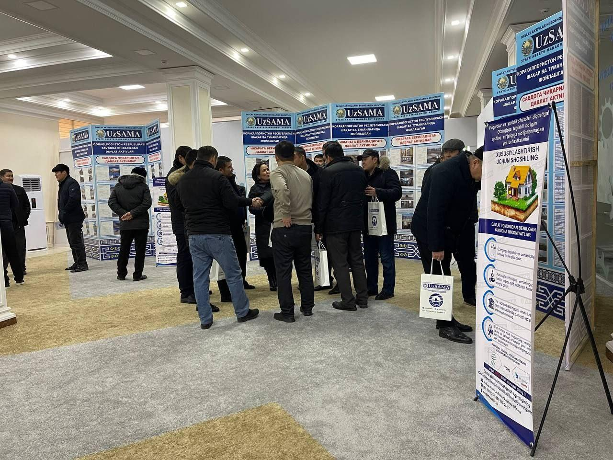
“Roadshow”иштирокчиларига хусусийлаштириш дастурларига мувофиқ оммавий савдолардасотилиши белгиланган ҳамда савдо жараёнидаги давлат активлари, шу жумладан,шаҳар ва туманлардаги йирик активлар, маъмурий ҳамда ишлаб чиқариш биноларикаби объектлар ва ер участкалари тўғрисида маълумотлар берилди.
Кўтаринкируҳда ва савол-жавобларга бой ўтган “Roadshow” давомида Давактив агентлигидиректор ўринбосари Қахрамон Хакимов ва ҳудудий бошқарма бошлиғи МахсудРаджапов ва бошқа мутасадди раҳбарлари тадбир қатнашчилари ва ОАВ вакилларитомонидан берилган бир қатор саволларга батафсил жавоблар бериб ўтдилар.
Шунингдек,куннинг иккинчи яримида ОАВ вакиллари билан биргаликта Нукус шаҳар ва Тахиатоштуманларида жойлашган оммавий савдоларга чиқарилган давлат мулки объектларига“Пресс-тур” ташкил этилди ҳамда маъсул ҳодимлар томонидан объектлар ҳақида ОАВвакилларига маълумотлар тақдим этилди.
Маълумотучун: бу каби тақдимотлар ва учрашувлар (Roadshow) республикамизнинг барчавилоятлари, Тошкент шаҳри ва Тошкент вилоятида ўтказилади.

